二O一四学年
第 一 学 期
宁波市效实中学 高三政治期中试卷

一、单项选择题(共30小题，每小题2分，计60分)
1、某日报报道，“国际金价继4月12日暴跌4.1%后，4月15日再次出现断崖式跳水，纽约黄金期货价格最低探至每盎司1356美元，跌幅超过9%。”文中“每盎司黄金1356美元”表示
A．美元的含金量 B．美元在执行计价单位的功能
C．美元充当着黄金交易的“中间人” D．黄金作为货币在流通
2、下表为2011-2013年A国货币与B国货币的汇率变化情况。分析数据可以看出
2011年12月1日 | A国643.50元＝B国100元
2012年12月1日 | A国637.35元＝B国100元
2013年12月1日 | A国617.20元＝B国100元
①A国货币升值，B国货币贬值 ②有利于A国向B国的商品出口
③有利于A国企业向B国的投资 ④A国货币贬值，B国货币升值
A．①② B．①③ C．③④ D．②④
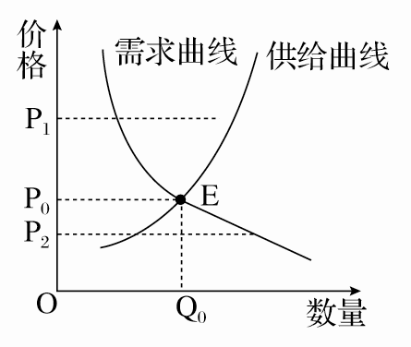
3、2013年某企业生产甲商品10万件，单价为11元；2014年该企业通过技术革新，劳动生产效率提高了20%，并推动行业劳动生产效率提高10%。假设其他条件不变，2014年该企业生产的甲商品的价值总量是
A．100万元 B．110万元
C．120万元 D．132万元
4、右图曲线反映某种商品需求、供给和价格的关系，不考虑其他因素，可以推断
A．价格在P1时，该商品市场状况为供不应求
B．价格在P2时，生产者将缩小生产规模
C．价格P1→P0时，该商品的替代品需求量上升
D．需求曲线不变，该商品社会劳动生产率提高，E点将向右下方移动
5、小王贷款买了一套小户型自住房后，与几位好友聚餐祝贺。为响应“光盘行动”，他们根据平时饭量点餐，结账时好友小李用信用卡支付了餐费并索取了发票。对上述经济现象解读正确的有
①小王贷款买房既是有形商品消费，又是享受资料消费
②小李用信用卡结账享受的是商业银行提供的结算业务
③“光盘行动”体现了勤俭节约和绿色消费理念
④索取发票可以从根本上杜绝企业的偷税行为
A．①③ B．①④ C．②④ D．②③
6、消费是拉动经济增长的“三驾马车”之一。下列对消费水平可能产生正面影响的是
①规范收入分配秩序，增加低收入者收入，调节过高收入
②提高银行存贷款利率
③加强就业培训，促进劳动者就业
④加大银行信用卡发行力度，鼓励消费者使用信用卡透支消费
A．①③ B．①④ C．②③ D．②④
7、某品牌手机在中国市场供不应求，两位年轻人看到了其中的商机，通过前期调查和论证，大量生产与之配套的个性化机壳，深受消费者喜爱，带动了手机外壳市场的发展。上述材料给我们的启示有
①通过了解市场来驾驭市场 ②通过提供合适的使用价值来实现商品的价值
③通过创业来带动就业 ④通过培养新的消费热点来刺激经济增长
A．①③ B．①② C．②④ D．①④
8、近年来，受市场需求不振、原材料价格上涨的影响，我国某著名蔗糖企业的利润率一直在3%左右的低位徘徊。为提高利润率，该企业可采取的措施有
①调整产品结构，增加高附加值蔗糖产品产量 ②优化管理流程，降低蔗糖生产成本
③提高蔗糖价格，抵消原材料价格上涨影响 ④发行企业债券，扩大蔗糖生产规模
A．①② B．①③ C．②④ D．③④
9、随着经济的发展，人们持有的有价证券的种类越来越多。下列选项中体现凭证持有者与凭证发行者之间所有权关系的是
A．股票 B．人民币 C．国库券 D．定期储蓄存单
10、从2014年8月1日起，宁波再次上调最低工资标准，提高至1650元、1470元、1350元三档，非全日制工作的最低小时工资标准也有提高。对上调最低工资标准可能带来的影响，下列选项中错误的是
A．有利于再分配更加注重公平 B．有利于缩小收入差距，提高居民消费水平
C．有利于推动企业技术创新，提高效益 D．有利于保护劳动者权益，实现社会公平
11、2013年12月10日，中央经济工作会议在北京举行。会议指出，做好2014年经济工作，必须继续实施积极的财政政策和稳健的货币政策。下列措施符合当前财政政策和货币政策的是
①鼓励居民贷款消费 ②保持适度的财政赤字 ③增持外国国债 ④优化融资结构
A．①③ B．①④ C．②③ D．②④
12、实施结构性减税政策，降低企业生产成本，减少商品流通环节，是刺激国内需求和扩大消费的重要措施。下列图示中，能够准确反映结构性减税所带来影响的是
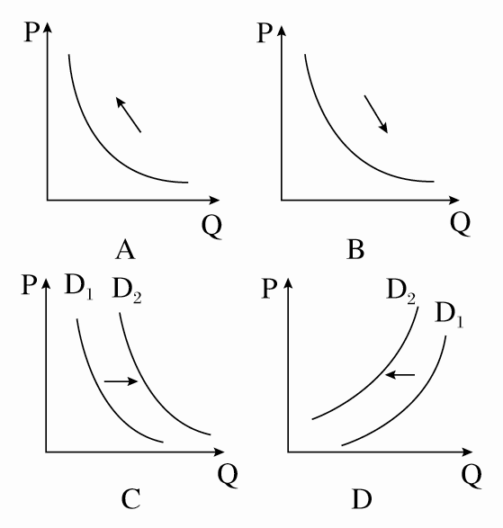
注：P为价格(为含税价)，Q为需求量，C、D两项中的D1表示减税前的需求量， D2表示减税后的需求量
13、宏观调控的主要目的就是要避免经济大起大落，使经济运行保持在合理区间。其“下限”就是稳增长、保就业，“上限”就是防范通货膨胀。在经济运行逼近“下限”的情况下，宜着眼于
①解决影响发展的体制性、结构性矛盾 ②放缓新农村建设与城镇化建设进度
③减少国债发行规模，扩大货币发行规模 ④支持民营经济与现代服务业的发展
A．①② B．①④ C．①③ D．③④
14、振兴东北老工业基地，辽宁正在持续探索走一条不以牺牲粮食和农业、生态和环境为代价的城镇化、工业化、农业现代化“三化”协调发展的新路子，这需要辽宁
①统筹城乡发展，走中国特色农业现代化道路
②承接东部地区产业转移，加强工业基础地位，优化产业结构
③建立以农促工、以乡带城长效机制
④落实科学发展观，建设资源节约型、环境友好型社会
A．①③ B．②④ C．③④ D．①④
15、你脚上的鞋是Made In China吗?过去30多年里，运动用品制造商耐克公司的运动鞋生产基地就像候鸟一样，顺应各地劳动力成本的变化，不断迁移:最早设在日本，后来移到了韩国和中国台湾，此后迁至菲律宾、泰国、马来西亚和中国香港；1981年，耐克在中国和印度之间权衡，选择了在中国生产运动鞋；30年后的今天，越南已经取代中国成为了耐克的第一生产大国。上述材料主要表明
①经济全球化的实质是以发达资本主义国家为主导的
②我国应加快转变经济发展方式，推动产业结构的优化和升级
③以跨国公司为载体的资本流动，推动了经济全球化的形成
④国际分工区域格局正在调整，国家间的产业关联度进一步提高
A.①④ B.②③ C.③④ D.②④
16、从2014年1月1日起，海口市属三级公立医院全部实施“先看病后付费”的诊疗服务模式。原来看病自己先垫付，现在是医院垫付，病人看完病只交自己的那部分，其余由医保支付给医院。目前全国已有20多个省份正在进行先行试点。这一制度
①贯彻了尊重和保障人权的宪法精神
②体现了国家依法保护公民的政治权利
③印证了我国人民民主的真实性
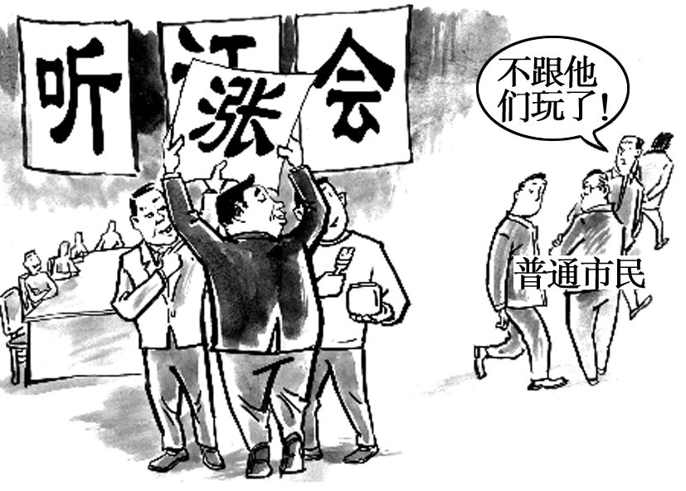
④实现了公民的权利和义务的统一
A．①③ B．②③
C．①④ D．②④
17、漫画《逢听必涨》旨在说明
①民意是政府科学决策的根本保证
②要严格规范听证程序，确保决策科学
③要加强遴选，确保听证代表客观反映民意
④涉及公众利益的重大事项必须交予群众决策
A．①② B．①③
C．②③ D．③④
18、2013年9月，为广泛深入了解法律实施情况，全国人大常委会行政复议法执法检查组在中国人大网发布调查问卷，向社会公开征求关于法律实施情况的意见。这一举措
①有利于扩大监督工作的公众参与度 ②是为了民主决策、科学决策
③让公民通过舆论监督制度参与民主监督 ④让公民通过社情民意反映制度行使监督权
A.①③ B.②④ C.①④ D.③④
19、某区通过居民直选、户代表选举和居民代表选举,产生了新一届居委会。这反映了
①居民通过选举基层机关，参与民主管理
②居委会干部居民选，是居民参与民主管理的主要途径
③居委会实行公开办事制度，接受居民的监督
④居委会选举采用直接选举与间接选举相结合的方式
A.①② B.①③ C.②④ D.③④
20、过去10年，中国网民人数增长了10倍，微博井喷式发展，这大大拓展了国人的言说空间。如今，更多的民众认识到，丰富的表达渠道不过是“麦克风”，要想发出“好声音”，还要练就“好嗓子”，即理性的心态，这才能让网络形成静水深流的力量。要想在政治生活中练就“好嗓子”，发出“好声音”，必须
①增强公民意识，参与民主管理 ②积极行使权利，自觉履行义务
③创造多种条件，充分表达意愿 ④遵守法律规则，有序政治参与
A．①③ B．①④ C．②③ D．②④
21、公信力是政府的影响力和号召力，它是政府行政能力的客观结果，也是人民群众对政府的评价，反映人民群众对政府的满意度和信任度。下列措施能有效提高政府公信力的是
①某地交通部门采取“钓鱼执法”的方式处罚违规者
②某地税务局依法对王某的偷税行为进行了处罚
③国家提高城镇居民医保和新农合补助标准
④国家增加对“三公”经费的财政支出
A．①② B．①③ C．②③ D．①④
22、2013年10月25日，十二届全国人大常委会第五次会议表决通过了《全国人民代表大会常务委员会关于修改〈中华人民共和国消费者权益保护法〉的决定》。在修正案草案公开征求意见期间，共有网民131912人次对修正案草案提出各类意见557243条，创下法律草案网上征求意见的历史之最。对此，我们可得出以下结论
①全国人大是我国最高权力机关
②人大常委会是人民利益的代表者
③全国人大常委会行使最高决定权
④人民代表大会制度实行民主集中制原则
A．①② B．②④ C．①③ D．②③
23、2014年6月，天津市人大常委会组织天津市选出的十二届全国人大代表就加强大气污染防治工作和发展服务业情况，开展年中专题调研。专题调研是代表依法履职的表现，也为今后提出高质量议案奠定了基础。材料表明人大代表
①依法享有提案权 ②应履行密切联系群众的义务
③有权决定国家重大事项 ④依法享有表决各项决定的权利
A.①④ B.②③ C.①② D.③④
24、2013年11月7日，全国政协在京召开第二次协商座谈会，围绕“建筑产业化”进行协商座谈。座谈会上，多位政协委员和专家学者围绕我国建筑产业化发展等方面存在的一些问题坦率地发表意见、提出建议。召开协商座谈会
A．是政协委员管理国家事务的具体表现
B．说明政协通过建言献策，履行参政议政职能
C．说明政协通过政治协商，代表人民行使权力
D．是公民通过专家咨询制度参与民主决策的体现
25、社区是各民族交流、交往和交融的重要平台。改革开放以来，随着城市的发展，各民族交错居住在同一社区内的现象日益普遍。在新形势下进一步做好城市民族工作要
①重视民族团结这一政治基础 ②坚持党对国家民族工作的绝对领导
③尊重各民族的风俗习惯、宗教信仰 ④坚持国家统一领导与民族区域自治的有机结合
A．①② B．①④ C．③④ D．②③
26、2012年，国家宗教事务局等部门联合发布《关于鼓励和规范宗教界从事公益慈善活动的意见》提出，宗教团体、宗教活动场所和宗教界人士可以为公益慈善事业捐款捐物，设立公益慈善项目和公益慈善组织，宗教界依法从事上述公益慈善活动可以享受相关扶持和优惠政策。这一规定的出台
①是引导宗教与社会主义社会相适应的要求
②表明政府具有组织宗教公益慈善活动的职能
③促进了宗教公益慈善事业与正常宗教活动的统一
④更好地保护了宗教团体和宗教界人士的合法权益
A．①② B．①④ C．②③ D．③④
27、“鞋子合不合脚，自己穿着才知道。一个国家的发展道路合不合适，只有这个国家的人民才最有发言权。”国家主席习近平的这段话表明，在处理国际关系时应该
①坚持主权国家的平等权利，反对干涉别国内政
②尊重各国人民的自主选择，维护国际公平正义
③坚定维护世界各国人民的共同利益
④增强本国的综合国力，在国际竞争中占据优势
A．①② B．②③ C．③④ D．②④
28、近年来，一些对华签证便利化的消息让人们奔走相告:中国与毛里求斯互免签证协定生效；中泰同意商签两国持普通护照人员互免签证谅解备忘录；英国财政大臣奥斯本宣布简化中国访客赴英签证手续系列措施。越来越多的国家简化对华签证手续
①是外交便民理念的体现，是国家软实力提高的重要标志
②有利于促进商务往来，有利于世界经济发展
③是我国在独立自主的基础上发展同所有国家的友好合作关系
④有利于加强同周边国家睦邻友好和务实合作关系
A.①③ B.①④ C.①② D.②④
29、亚太经合组织第二十一次领导人非正式会议承诺加强政策协调和多边贸易体制,推进区域一体化进程,深化互联互通等领域合作,共同维护和发展开放型世界经济。这一承诺
①将深化成员之间的经济交流与合作 ②是维护亚太地区和平稳定的有力保障
③有利于解决南北发展不平衡的问题 ④有利于促进亚太与世界的和平与发展
A.①③ B.①④ C.①② D.②④
30、随着美韩日不断军演,东北亚局势空前紧张。朝鲜扬言:朝鲜的革命武装力量将立即反击,将“挑衅者”和“侵略者”与他们的船只一同埋葬在海底。中国为此曾多次展开积极斡旋,力促东北亚的和平和稳定。这表明
①中国在维护地区和平中发挥重要作用
②维护世界和平是我国外交政策的基本立场
③我国积极履行以和平方式解决国际争端的义务
④中国致力于反对一切形式的恐怖主义
A.①③ B.②④ C.②③ D.③④
二、非选择题(共2题，计40分)
31、材料一:为了盘活闲置土地，A地进行了积极的探索：实行“三权分离”，落实土地所有权、稳定土地承包权、放活土地经营权；在依法、自愿的基础上以出租、转包、互换、转让、股份合作等多种形式，加快推进农村土地承包权向专业大户、家庭农场流转；制定优惠政策，积极吸引社会资本投资现代农业。
材料二：十八届四中全会审议通过了《中共中央关于全面推进依法治国若干重大问题的决定》。会议指出，实现立法和改革决策相衔接，做到重大改革于法有据、立法主动适应改革和经济社会发展需要。在未来的农村土地制度改革过程中，都需要全国人大及其常委会进行与农村土地改革相关的《土地管理法》《农村土地承包经营法》《物权法》《担保法》等法律法规的立法或修法。
阅读上述材料，回答下列问题。
(1)运用《经济生活》有关知识，分析材料一中A地做法的意义。（10分）
(2)结合材料二，运用“党的执政”的知识，分析中共中央应如何依法推进农村土地制度改革。（10分）

32、进一步简政放权，深化行政审批制度改革，最大限度减少中央政府对微观事务的管理，是新一届政府推进行政体制改革的重要内容。
材料一:表：国务院行政审批项目调整、取消进展情况
进展 | 2002年 | 2005年 | 2004年 | 2007年 | 2010年 | 2012年 | 2013年
取消或下放（项） | 789 | 488 | 470 | 128 | 184 | 314 | 255
注：至2013年10月，国务院各部门行政审批事项仍有1700余项，按照《国务院机构改革和职能转变方案》，未来5年内将取消行政审批事项近600项。

图：我国的市场化程度（%)
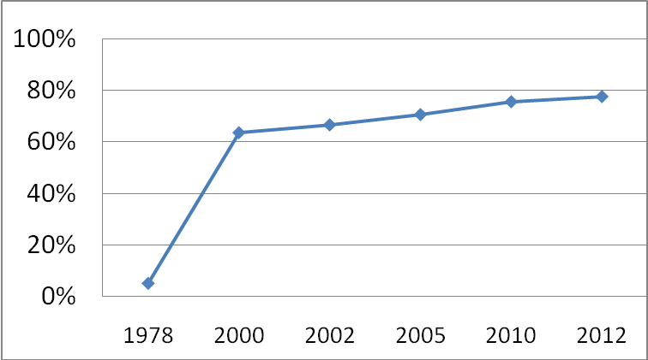
注：50一65％为转轨后期市场经济，65一80％为欠发达市场经济或相对成熟市场经济，80％以上为发达市场经济或成熟市场经济。
材料二：Z省政府抓住行政审批制度改革这一转变政府职能的突破口，做好两个“加减法”：一是政府削减权力，减少行政审批事项、环节、层级，以增强市场活力，激发市场主体创造活力；二是政府自身既要做“减法”，也要做“加法”，过去政府管得多、不该管的地方要做“减法”，现在该管没有管到、没有管好的地方要做“加法”，把政府工作重点转到创造良好发展环境、提供优质公共服务、维护社会公平正义上来。放和管两者齐头并进，把该放的权力放掉，把该管的事务管好，处理好政府和市场、政府与企业的关系，进一步释放改革红利，打造中国经济升级版。
阅读上述材料，回答下列问题。
(1)请指出材料一中表和图反映的经济信息。（4分）
(2)结合材料一、二，运用“社会主义市场经济”和“公司的经营”的相关知识，说明发展社会主义市场经济应处理好政府和市场、企业的关系的理论依据。（8分）
(3)运用“政府的职能”的有关知识为Z省政府做好两个“加减法”提几条合理化建议。（8分）

一、单项选择题
1 | 2 | 3 | 4 | 5 | 6 | 7 | 8 | 9 | 10
B | B | C | D | D | A | C | A | A | A
11 | 12 | 13 | 14 | 15 | 16 | 17 | 18 | 19 | 20
D | B | B | D | C | A | C | A | C | D
21 | 22 | 23 | 24 | 25 | 26 | 27 | 28 | 29 | 30
C | B | C | B | D | B | A | C | B | A
二、非选择题
31.答案：（1）意义：①实行“三权分离”，有利于调整生产关系，促进生产力发展，促进农村集体经济的发展。有利于促进土地资优化配置，提高土地的利用效率。（4分）
②以出租、转包、互换、转让、股份合作等多种形式，加快推进农村土地承包权向专业大户、家庭农场流转，有利于健全生产要素按贡献参与分配的制度，增加农民的财产性收入，保障和增加农民收入，提高农民生活水平。（3分）
③吸引社会资本投资现代农业，有利于走农业现代化道路，转变农业发展方式，提高农业发展的质量和效益，促进农村经济可持续发展。（3分）
(2)①中国共产党是社会主义事业的领导核心，党的领导是依法治国的根本保证。在推进土地制度改革中要充分发挥党总揽全局、协调各方的领导核心作用。（4分）
②依法执政是党治国理政的基本方式。党要坚持依法执政，领导立法、带头守法，保证执法，不断推进农村土地制度改革的法制化、规范化。（3分）
③支持全国人大及其常委会依法履行职能，使党的主张通过法定程序上升为国家意志。在农村土地制度改革中需要全国人大及其常委会进行与农村土地改革相关法律法规的立法或修法，做到土地制度改革于法有据，有法可依。（3分）
32.答案：（1）材料一表反映了我国行政审批项目在逐步调整和取消，这表明近年来我国不断改变政府宏观调控的方式，逐步减少行政手段对经济的直接干预。（2分）
图反映了改革开放以来，我国的市场化程度不断提高，已处于欠发达市场经济或相对成熟市场经济阶段。（2分）
（2）①社会主义市场经济是与社会主义基本制度结合在一起，市场在国家宏观调控下对资源配置起基础性作用的经济。政府减少行政审批事项是充分发挥市场促进资源优化配置作用的内在要求。（2分）
②发展社会主义市场经济政府要综合运用经济、法律手、行政手段，加强和改善宏观调控。放和管两者齐头并进，把该放的权力放掉，把该管的事务管好，创新和改善政府管理，有助于市场经济健康有序地发展。（2分）
③只有公平、公正的市场秩序，市场才能合理配置资源，良好的市场秩序需要健全的市场规则。政府通过做好“两个加减法”，完善市场规则，规范市场秩序，切实加强市场监管，营造公平竞争的市场环境，更好地发挥市场的决定性作用，增加市场活力。（2分）
④企业是市场经济活动的主要参加者，是国民经济的细胞。政府减少行政审批，让企业真正成为社会主义市场经济的微观主体，激发市场主体创造活力，增强经济发展动力。（2分）
(3) ①我国政府是国家权力机关的执行机关，是国家的行政机关，要坚持依法行政和对人民负责的原则。（3分）
②在社会主义市场经济条件下，政府履行经济职能主要是通过经济调节、市场监管、社会管理和公共服务。减少行政审批，更好发挥市场调剂的作用，调动一切积极因素，激发社会的活力和创造力，促进经济社会发展。（3分）
③建设服务型政府，逐步提高为经济社会发展和企业服务的能力和水平，创新公共服务方式，不包办一切。（2分）

